ПРОЕКТ

КАБИНЕТ МИНИСТРОВ РЕСПУБЛИКИ ТАТАРСТАН

ПОСТАНОВЛЕНИЕ

г. Казань
«__» _________ 2024 г. № ______

О внесении изменений в республиканские нормативы градостроительного проектирования Республики Татарстан, утвержденные постановлением Кабинета Министров Республики Татарстан от 27.12.2013
№ 1071 «Об утверждении республиканских нормативов градостроительного проектирования Республики Татарстан»

Кабинет Министров Республики Татарстан ПОСТАНОВЛЯЕТ:

Внести в республиканские нормативы градостроительного проектирования Республики Татарстан, утвержденные постановлением Кабинета Министров Республики Татарстан от 27.12.2013 № 1071 «Об утверждении республиканских нормативов градостроительного проектирования Республики Татарстан» (с изменениями, внесенными постановлениями Кабинета Министров Республики Татарстан от 28.07.2015
№ 547, от 09.08.2016 № 547, от 25.01.2018 № 39, от 04.04.2018 № 206, от 29.09.2018 № 874, от 10.12.2018 № 1099, от 09.09.2019 № 805, от 03.12.2020 № 1091, от 19.07.2021 № 593, от 03.06.2022 № 519, от 03.10.2022 № 1059, от 15.11.2022 № 1217, от 11.02.2023 № 141, от 02.06.2023 № 678, от 04.09.2023 № 1063, от 15.01.2024 № 9), следующие изменения:
в разделе I:
раздел «Область образования» таблицы 20 изложить в следующей редакции:

«Область дополнительного образования
Объекты дополнительного образования городского округа | число мест на программах дополнительного образования, реализуемых на базе образовательных организаций (за исключением общеобразовательных организаций), реализующих программы дополнительного образования | сельские населенные пункты - 11 мест на 100 детей от 5 до 18 лет | - | - | транспортная доступность, минут | 30 | - | -
Объекты дополнительного образования городского округа |  | городские населенные пункты - 33 места на 100 детей от 5 до 18 лет
Объекты дополнительного образования муниципального района |  | - | сельские населенные пункты - 10 мест на 100 детей от 5 до 18 лет | - | транспортная доступность, минут | - | 30 | 30»;
Объекты дополнительного образования муниципального района |  | - | городские населенные пункты - 30 мест на 100 детей от 5 до 18 лет

дополнить таблицей 20.6 с примечаниями следующего содержания:

«Таблица 20.6

Расчетные показатели, устанавливаемые для объектов
местного значения городских округов и муниципальных районов,
в области образования

Наименование,  вид объекта | Минимально допустимый уровень  обеспеченности |  |  |  |  | Максимально допустимый  уровень территориальной  доступности
Наименование,  вид объекта | Единица  измерения | величина, по группам  городских округов и  муниципальных районов |  |  |  | многоквартирные дома | индивидуальные жилые  дома и дома блокированной застройки
Наименование,  вид объекта | Единица  измерения | 1 | 2 | 3 | 4 | многоквартирные дома | индивидуальные жилые  дома и дома блокированной застройки
Дошкольная образовательная организация | число мест в образовательных организациях в расчете на 10000 кв. метров общей площади квартир в многоквартирных домах или 100 домовладений в индивидуальных жилых домах и домах блокированной застройки | 24 | 25 | 26 | 27 | пешеходная доступность, метров – 500, в условиях стесненной городской застройки, метров - 800 | для населенных пунктов до 1000 чел. – транспортная доступность, минут – 15;  для населенных пунктов свыше 1000 чел. - пешеходная доступность, метров - 1000
Общеобразовательная организация | число мест в образовательных организациях в расчете на 10000 кв. метров общей площади квартир в многоквартирных домах или 100 домовладений в индивидуальных жилых домах и домах блокированной застройки | 44 | 48 | 52 | 57 | пешеходная доступность, метров – 500, в условиях стесненной городской застройки, метров - 800 | для населенных пунктов до 2000 чел. – транспортная доступность, минут –для начального общего образования – 15, для основного общего и среднего общего образования - 30;  для населенных пунктов свыше 2000 чел. - пешеходная доступность, метров - 1000

Примечания:
1. Ранжирование городских округов и муниципальных районов по группам приводится в Приложении № 5 к республиканским нормативам.
2. При расчете существующей обеспеченности населения в населенных пунктах, имеющих различные типы застройки, потребность определяется по типам застройки отдельно и суммируется для соотнесения с общим количеством мест в существующих объектах.
3. В границах проекта планировки территории необходимо предусматривать 100% расчетного количества мест в дошкольных образовательных организациях и общеобразовательных организациях (без учета свободных мест на прилегающих территориях).
4. В жилой застройке требуется предусматривать размещение объектов образования для расчетного населения в соответствии с таблицей 20.6.
5. При определении территориальной доступности необходимо руководствоваться сведениями о расчетной численности населения с учетом проектных жилищных площадок.
6. Определение размеров земельного участка для размещения объектов образования производится в соответствии с требованиями СП 42.13330.2016 и СП 2.4.3648-20 «Санитарно-эпидемиологические требования к организациям воспитания и обучения, отдыха и оздоровления детей и молодежи». Не рекомендуется размещение объектов образования на земельных участках со сложным рельефом.
7. При размещении объектов, осуществляющих образовательную деятельность, необходимо предусматривать применение типовой проектной документации.
8. При расчете обеспеченности объектами образования (дошкольные образовательные организации и общеобразовательные организации) не учитываются места в частных образовательных организациях (частные дошкольные образовательные организациях и частные общеобразовательные организации).»;
таблицу 22 считать таблицей 21.1 и изложить в следующей редакции:

«Таблица 21.1

Показатели в сфере жилищного обеспечения
для расчета численности населения проектируемой жилой застройки

Жилые зоны сельских населенных пунктов рекомендуется застраивать домами блокированной застройки, малоэтажными многоквартирными домами, индивидуальными жилыми домами.

Наименование показателя | Единица. измерения | Значение  показателя
Обеспеченность общей площадью жилых помещений в многоквартирных домах | кв. метров/человека | 30
Обеспеченность общей площадью жилых помещений в индивидуальных жилых домах и домах блокированной застройки | кв. метров/человека | 40-50
 | размер одного  домохозяйства, человек | 3,2-3,3»;

в примечаниях к таблице 22:
пункт 1 признать утратившим силу;
дополнить пунктом 3 следующего содержания:
«3. Меньший размер одного домохозяйства (человек) применяется для городских округов Республики Татарстан.»;
в разделе II:
в подразделе «Объекты образования» раздела «Область образования» таблицы 36:
строку «Дошкольная образовательная организация» изложить в следующей редакции:

«Дошкольная образовательная организация | Число мест в дошкольных образовательных организациях в расчете на 10000 кв. метров общей площади квартир в многоквартирных домах или 100 домовладений в индивидуальных жилых домах и домах блокированной застройки принято на основании расчетного метода исходя из обеспеченности местами 85% суммарной численности детей дошкольного возраста по Республике Татарстан (100% в возрасте 0-6 лет и 50% 7 лет).  Минимально допустимое значение уровня обеспеченности принимается исходя из ранжирования городских округов и муниципальных районов по группам в соответствии с Приложением № 5 к республиканским нормативам. | Число мест в дошкольных образовательных организациях в расчете 10000 кв. метров общей площади квартир в многоквартирных домах или 100 домовладений в индивидуальных жилых домах и домах блокированной застройки принято на основании расчетного метода исходя из обеспеченности местами 85% суммарной численности детей дошкольного возраста по Республике Татарстан (100% в возрасте 0-6 лет и 50% 7 лет).  Минимально допустимое значение уровня обеспеченности принимается исходя из ранжирования городских округов и муниципальных районов по группам в соответствии с Приложением № 5 к республиканским нормативам.»; | - | -

строку «Общеобразовательная организация» изложить в следующей редакции:

«Общеобразовательная организация | Число мест в образовательных организациях в расчете на 10000 кв. метров общей площади квартир в многоквартирных домах или 100 домовладений в индивидуальных жилых домах и домах блокированной застройки принято на основании расчетного метода исходя из обеспеченности местами детей школьного возраста по Республике Татарстан (50% детей в возрасте 7 лет, 100% детей в возрасте 8-16 лет, 75% детей в возрасте 17-18 лет).  Минимально допустимое значение уровня обеспеченности принимается исходя из ранжирования городских округов и муниципальных районов по группам в соответствии с Приложением № 5 к республиканским нормативам. | Число мест в образовательных организациях в расчете на 10000 кв. метров общей площади квартир в многоквартирных домах или 100 домовладений в индивидуальных жилых домах и домах блокированной застройки принято на основании расчетного метода исходя из обеспеченности местами детей школьного возраста по Республике Татарстан (50% детей в возрасте 7 лет, 100% детей в возрасте 8-16 лет, 75% детей в возрасте 17-18 лет).  Минимально допустимое значение уровня обеспеченности принимается исходя из ранжирования городских округов и муниципальных районов по группам в соответствии с Приложением № 5 к республиканским нормативам.»; | - | -
дополнить указанные республиканские нормативы градостроительного проектирования Республики Татарстан приложением № 5 (прилагается).

Премьер-министр
Республики Татарстан А.В.Песошин

Приложение № 5
к республиканским нормативам
градостроительного проектирования
Республики Татарстан
(в редакции постановления
Кабинета Министров
Республики Татарстан
от «__»________ 2024 № ____)

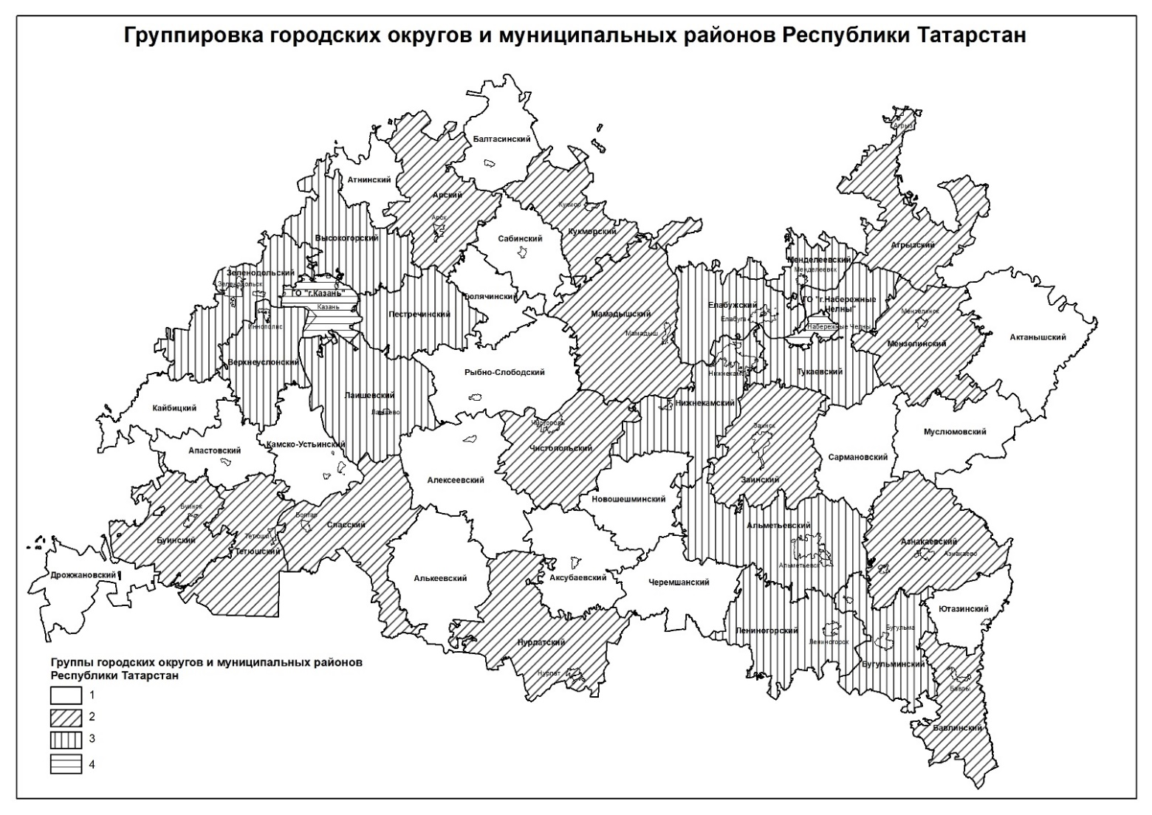

ПОЯСНИТЕЛЬНАЯ ЗАПИСКА
к проекту постановления Кабинета Министров Республики Татарстан
«О внесении изменений в республиканские нормативы градостроительного проектирования Республики Татарстан, утвержденные постановлением
Кабинета Министров Республики Татарстан от 27.12.2013 № 1071
«Об утверждении республиканских нормативов градостроительного
проектирования Республики Татарстан»

Проект постановления Кабинета Министров Республики Татарстан «О внесении изменений в республиканские нормативы градостроительного проектирования Республики Татарстан, утвержденные постановлением Кабинета Министров Республики Татарстан от 27.12.2013 № 1071 «Об утверждении республиканских нормативов градостроительного проектирования Республики Татарстан» (далее – проект постановления) подготовлен в целях актуализации республиканских нормативов градостроительного проектирования.
Проектом постановления предлагается внести изменения в республиканские нормативы градостроительного проектирования Республики Татарстан в части расчетных нормативов объектов местного значения в области образования с целью устранения возникших противоречий между расчетными и реальными потребностями в объектах образования для населения Республики Татарстан.
В СП 42.13330.2016 «Свод правил. Градостроительство. Планировка и застройка городских и сельских поселений. Актуализированная редакция СНиП 2.07.01-89*», утвержденном приказом Министерства строительства и жилищно-коммунального хозяйства Российской Федерации от 30.12.2016 № 1034/пр, приводятся показатели необходимого обеспечения объектами образования вне зависимости от принадлежности к сельскому или городскому типу населенного пункта, однако не указывается возраст детей, которых необходимо обеспечить местами в школах и детских садах (указан только процент детей). Указанные показатели являются рекомендуемыми для применения. Кроме того, для расчета необходимо также определить демографическую структуру прогнозного населения, что труднодостижимо в условиях неопределенности.
Ввиду отсутствия сведений по городским и сельским поселениям о демографической структуре проектируемых территорий при разработке генеральных планов муниципальных образований и проектов планировки территории жилой застройки возникла необходимость приведения нормативов в области образования к показателям, не зависящим от возрастной структуры населения, а именно количество мест в дошкольных образовательных организациях и общеобразовательных школах на 10 000 кв.м общей площади квартир в многоквартирной застройке и 100 домохозяйств в индивидуальной и блокированной жилой застройке.
Кроме того, необходимость изменения указанных нормативов обусловлена проблемами с расчетом объектов социального обслуживания в сельских поселениях, в которых планируется размещение многоквартирных домов различной этажности. При размещении жилого фонда в данных поселениях расчет потребности в местах в общеобразовательных школах и детских садах при отсутствии местных нормативов градостроительного проектирования осуществляется по нормативам для сельских населенных пунктов. Однако, уровень урбанизированности данных территорий, прогнозная численность населения, тип хозяйственной деятельности, и как следствие, потребность в объектах инфраструктуры (в первую очередь социальной) не соответствует сельскому типу населенных пунктов. Например, с. Усады, с. Столбище Лаишевского муниципального района, с. Высокая Гора, д. Эстачи Высокогорского муниципального района, д. Куюки, с. Новое Шигалеево Пестречинского муниципального района, с. Осиново Зеленодольского муниципального района, сельские населенные пункты Тукаевского муниципального района испытывают влияние крупных ядер агломераций (г.Казань, г.Набережные Челны). Как следствие, возникает высокая потребность в объектах социальной инфраструктуры данных населенных пунктов, не отраженная в документах территориального планирования, проектах планировки территории, поскольку расчет производится в соответствии со статусом данных населенных пунктов (село, деревня, поселок). Учет данной ситуации в местных нормативах градостроительного проектирования органами местного самоуправления не производится.
Создаваемый таким образом дефицит потребности в объектах, невозможно восполнить на последующих стадиях проектирования ввиду отсутствия сведений о потребности в строительстве данных объектов, и как следствие, отсутствие территорий (земельных участков) для размещения.
Введение нормативов для данных объектов в зависимости от типа застройки (многоквартирные дома, индивидуальное жилищное строительство или блокированная застройка) и количества вводимого жилья позволит рассчитать действительные потребности в объектах социальной инфраструктуры, снизить дефицит и планировать реальные потребности в документах территориального планирования и проектах планировки территории.
Предлагаемые проектом постановления изменения позволят повысить социально-экономическую эффективность градостроительных мероприятий и ликвидировать сложившийся дефицит мест в дошкольных образовательных и общеобразовательных организациях за счет изменения методики расчета потребностей, предлагаемой исходя из объемов планируемого жилищного строительства, и уточнения максимально допустимого уровня территориальной доступности данных объектов. Дополнительно предлагается ввести ранжирование муниципальных районов и городских округов Республики Татарстан по группам на основании степени интенсивности жилищного строительства и анализа демографической ситуации.
Внесение изменений в части разграничения показателя обеспеченности населения жильем (кв.м на человека) и определение размера одного домохозяйства (человек) по типологии застройки (многоквартирные, индивидуальные и блокированные дома) позволит определить численность и плотность населения жилых территорий, исключив завышение или занижение показателей, и, как следствие, уточнить расчетные потребности в объектах социальной, инженерной и транспортной инфраструктуры.
Проектом постановления также предлагается ввести ранжирование территориальной доступности объектов образования в зависимости от численности населенного пункта. Пешеходная доступность объектов образования устанавливается для МКД, а также для индивидуальной (блокированной) жилой застройки населенных пунктов более 1000 человек для дошкольных образовательных организаций и более 2000 человек для общеобразовательных организаций. Транспортная доступность дошкольных образовательных организаций устанавливается для населенных пунктов с численностью населения менее 1000 человек, для общеобразовательных организаций – менее 2000 человек.
Принятие проекта постановления не потребует выделения дополнительных финансовых средств из бюджета Республики Татарстан.

